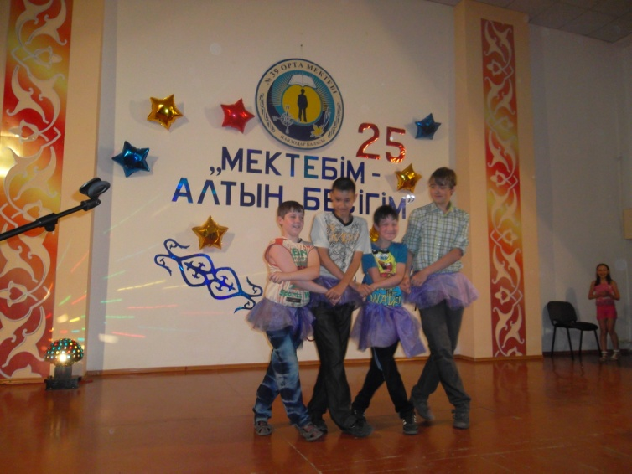
5 маусым отрядтардың презентациясында өттi. Әрбiр отряд әртүрлi тiлдерге қиғансыды: қазақ, орыс, ағылшын және немiс. Балалар бида, әзiл миниатюралардағы өз дарындары, әндердегi аша алды. Концерт уақытында барлық отрядтарда бiрлiк, өз командалық рухтарының жотасын көрсететiн Ойын жүргiзiлдi! Жаз тап қазiр басталды, және бұл тек қана бас. Әлi де алда.

5 июня состоялась презентация отрядов. Каждый отряд представил себя на разных языках: казахском, русском, английском и немецком. Дети смогли раскрыть свои таланты в танце, в шуточных миниатюрах, в песнях. Во время концерта были проведены игры, в которых все отряды показали свою сплоченность, свой командный дух!
Лето вот-вот началось, и это только начало. Все еще впереди.
